О внесении изменений в постановление местной администрации Прохладненского муниципального района от 30.12.2020 № 955 «Об утверждении схемы размещения нестационарных торговых объектов
на территории Прохладненского муниципального района КБР»

В соответствии с Федеральным законом от 06.10.2003 № 131-ФЗ «Об общих принципах организации местного самоуправления в Российской Федерации», Федеральным законом от 28.12.2009 № 381-ФЗ «Об основах государственного регулирования торговой деятельности в Российской Федерации», Законом Кабардино-Балкарской Республики от 18.07.2011 № 65-РЗ «О государственном регулировании торговой деятельности в Кабардино-Балкарской Республике», постановлением Правительства Кабардино-Балкарской Республики от 01.08.2023 № 153-ПП «Об утверждении нормативов минимальной обеспеченности населения Кабардино-Балкарской Республики площадью торговых объектов», приказом Министерства промышленности и торговли Кабардино-Балкарской Республики от 01.10.2013 № 99 «Об утверждении Порядка разработки и утверждения органами местного самоуправления муниципальных образований Кабардино-Балкарской Республики схемы размещения нестационарных торговых объектов», Уставом Прохладненского муниципального района, принятым решением Совета местного самоуправления Прохладненского муниципального района КБР от 11.08.2015 № 50/1, постановлением местной администрации Прохладненского муниципального района КБР от 06.07.2017 № 195 «О порядке разработки и утверждения схемы размещения нестационарных торговых объектов на территории Прохладненского муниципального района КБР», на основании предложений директора ООО СП «Золотая Нива» Киселева Г.А. от 27.02.2026 № 52-355, индивидуального предпринимателя Кладовой А.Н. от 27.02.2026 № 52-К/110, местная администрация Прохладненского муниципального района КБР п о с т а н о в л я е т:

1. Внести в постановление местной администрации Прохладненского муниципального района от 30.12.2020 № 955 «Об утверждении схемы размещения нестационарных торговых объектов на территории Прохладненского муниципального района КБР» следующие изменения:
1.1 дополнить в разделе «I. На земельных участках» подразделе «Торговый павильон» строками 74.1, 74.2 согласно приложению № 1;
1.2 дополнить графическую часть схемы размещения нестационарных торговых объектов на территории Прохладненского муниципального района КБР пунктами 74.1, 74.2 согласно приложению № 2.
2. Опубликовать настоящее постановление в газете «Прохладненские известия» с одновременным размещением на официальном сайте местной администрации Прохладненского муниципального района КБР https://prohladnenskiy.kbr.ru.
3. Контроль по исполнению настоящего постановления оставляю за собой.
4. Настоящее постановление вступает в силу со дня его подписания.

Глава местной администрации
Прохладненского муниципального района - М.С. Ломов

Приложение № 1

Утверждена
постановлением местной
администрации Прохладненского
муниципального района КБР

Текстовая часть схемы размещения нестационарных торговых объектов
на территории Прохладненского муниципального района КБР

№ п/п | Тип нестационарного торгового объекта | Место расположения | Категория хозяйствующего субъекта | Предоставляемая площадь (кв. м) | Количество | Специализация (ассортимент товаров) | Сроки размещения торгового объекта | Принадлежность имущества или земельного участка
I. На земельных участках
 | Торговый павильон
74.1 | Павильон | с.п. Пролетарское, пер. Пролетарский (возле дома  № 18) | Субъект МСП | 60 | 1 | продовольственные и непродовольственные товары | до истечения срока договора | право государственной собственности не разграничено
74.2 | Павильон | с.п. Учебное,  ул. Школьная  (возле дома  № 19) | Субъект МСП | 35 | 1 | продовольственные и непродовольственные товары | до истечения срока договора | право государственной собственности не разграничено

Приложение № 2

Утверждена
постановлением местной
администрации Прохладненского
муниципального района КБР

Графическая часть схемы размещения нестационарных торговых объектов
на территории сельского поселения Пролетарское
Прохладненского муниципального района КБР

с.п. Пролетарское, пер. Пролетарский (возле дома № 18)

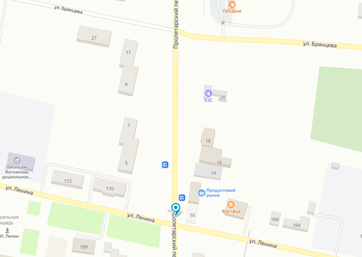
74.1

Условные обозначения:

- нестационарные торговые объекты

Графическая часть схемы размещения нестационарных торговых объектов
на территории сельского поселения Учебное
Прохладненского муниципального района КБР

с.п. Учебное, ул. Школьная (возле дома № 19)

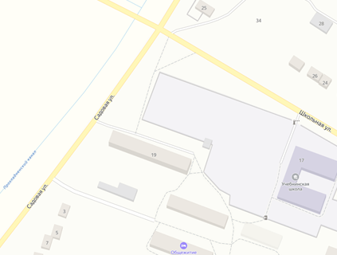
74.2

Условные обозначения:

- нестационарные торговые объекты

